Составление описательного рассказа «Насекомые»
Задачи:
- Совершенствовать умение составлять расссказ на заданную тему, опираясь на план-схему.
- Развивать грамматическую правильность речи.
- Воспитывать интерес к сочинению.

Ход занятия:
Дети рассматривают картинки с изображением насекомых.
Взрослый предлагает ребёнку составить описательный рассказ о насекомых, опираясь на план-схему.

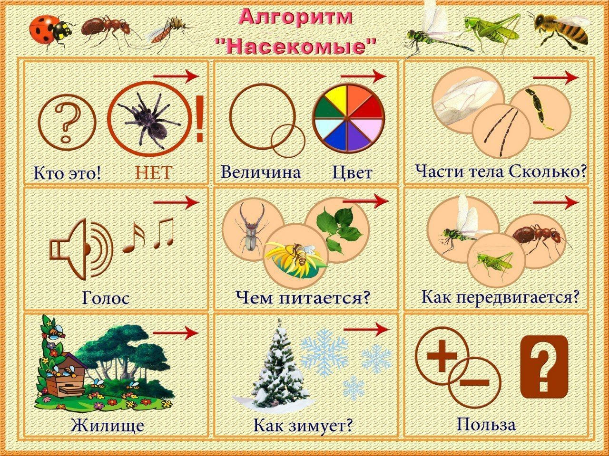
План рассказа:
- Какое насекомое
- Величина и цвет насекомого.
- Строение тела, описание внешних вида.
- Какие звуки издает.
- Чем питаниется.
- Как передвигается?
- Где живет?
- Как зимует?
- Какая польза или вред для человека?

